职称系统网上个人注册申报操作指南
湖南人社公共服务网上服务大厅通过互联网访问，由个人使用。
网址：
http://ggfw.rst.hunan.gov.cn/hrss-pw-ui-hunan/#/login
注：部分个人业务可以通过“智慧人社”APP 在手机端操作。
一、账号注册
如果个人以前在智慧人社注册过 (社会保险、求职招聘、人 才人事)， 则账号是通用的， 可直接使用。
如果以前未在智慧人社注册过，按如下步骤自行注册。
（1）在网厅首页点击【 注册新账号】
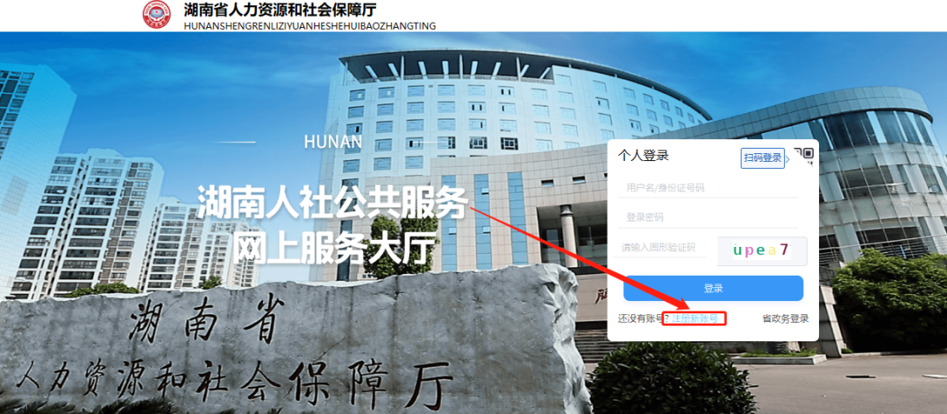
（2）提示网厅用户与智慧人社通用，是否确定要注册新帐号？点确定。
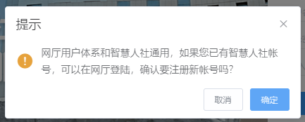
（3）微信扫描弹出来的二维码进入智慧人社。
（4）点“我的”，再点“注册”，在智慧人社注册界面按要求填写信息。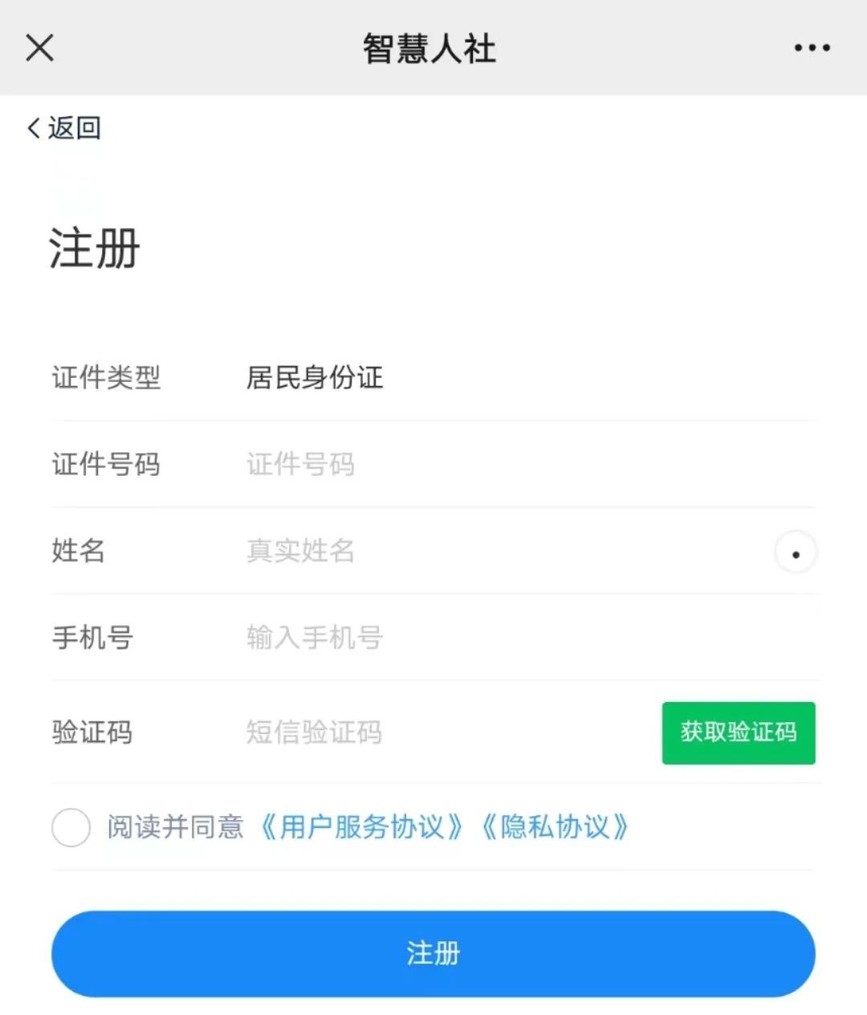二、职称申报( 个人网厅)
功能描述：进行职称申报操作。
操作步骤：
（1）点击“首页”-“人才人事”-“专业技术人员管理”-“职称评审”-“职称申报”，进入职称申报页面；
（2）输入个人职称申报信息，点击【 暂存申报】；
（3）点击【 申报材料上传】，按要求提交申报材料。
（4）输入“个人基本信息”至“任职以来考核信息”各项信息，点击【提交】， 申报成功。
三、职称申报 (“智慧人社”APP )
功能描述：进行职称申报操作。
操作步骤：
（1）点击“首页”-“人才人事”-“职称申报”，进入职称申报页面；

（2）输入个人职称申报信息，点击【 暂存申报】；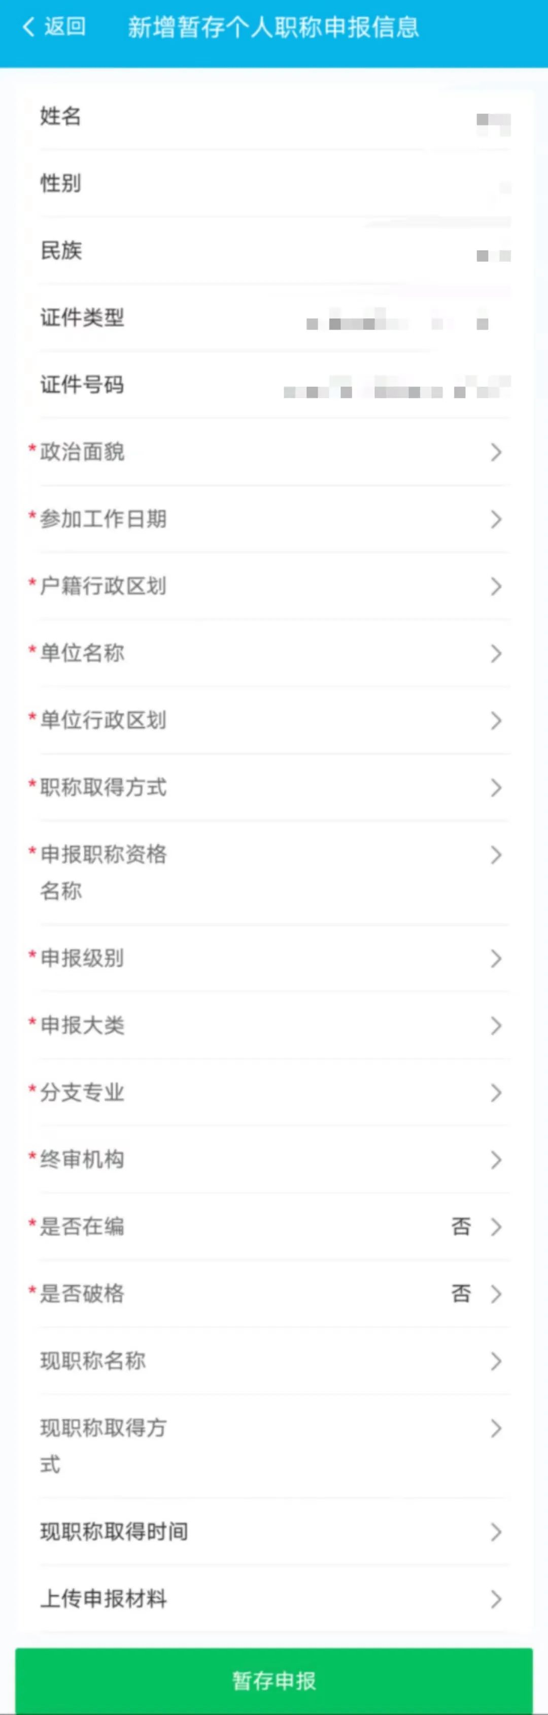
（3）点击【上传申报材料】，按要求提交申报材料。
（4）输入“个人基本信息”至“任职以来考核信息”各项信息， 点击【提交申报】， 申报成功。

